

实 验 报 告

（ 2023 / 2024学年 第一学期）

课程名称 | 《Python编程》
实验名称 | 组合型数据类型使用及文件读写
实验时间 | 2023 | 年 | 11 | 月 | 22 | 日
指导单位 | 物联网学院
指导教师 | 朱云霞

学生姓名 | 徐基恒 | 班级学号 | B22080228
学院(系) | 物联网学院 | 专 业 | 网络工程

实验名称 |  | 组合型数据类型使用及文件读写 |  |  |  |  | 指导教师 |  |  | 朱云霞
实验类型 |  | 上机 |  | 实验学时 |  | 2 | 实验时间 |  |  | 2
- 实验目的
1. 熟练掌握Python中列表、元组、字典数据类型的用法
2. 熟练掌握Python中异常处理
3. 掌握Python文件的读写操作
二、实验环境(实验设备)
1. 每位学生配备计算机一台
2. 计算机需安装好Python3.x和Pycharm
三、实验内容
1.已知班上有多名同学参加了本学期组织的义务劳动，登记的姓名记录列表如下：
names=[‘wanglin’,’liuli’,’zhangming’,’liuli’,’zhangming’,’zhaoqiang’,’liuli’]
请统计每个学生参加义务劳动的次数并记录到字典中，结果如下：（顺序不做要求）
{‘wanglin’:1,’liuli’:3,’zhangming’:2,’zhaoqiang’:1}

names = ['wanglin', 'liuli', 'zhangming', 'liuli', 'zhangming', 'zhaoqiang', 'liuli']
count_dict = {}
for name in names:
if name in count_dict:
count_dict[name] += 1
else:
count_dict[name] = 1
print(count_dict) # 输出：{'wanglin': 1, 'liuli': 3, 'zhangming': 2, 'zhaoqiang': 1}

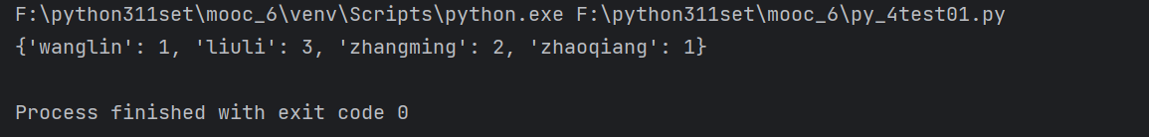

2.定义一个函数count_str()，统计给定的字符串中各个单词出现的次数并将结果存入字典，并要求结果按照键的升序顺序打印输出。
例如，输入 “Python C++ Java PHP Python Java Go Java”
输出：
C++ 1
Go 1
Java 3
PHP 1
Python 2

def count_str(s):
# 切割字符串
words = s.split()
# 统计相同字符个数
word_dict = {}
for word in words:
if word in word_dict:
word_dict[word] += 1
else:
word_dict[word] = 1
# 按照键的升序顺序打印输出
for key in sorted(word_dict.keys()):
print(key, word_dict[key])

s = "Python C++ Java PHP Python Java Go Java"
count_str(s)

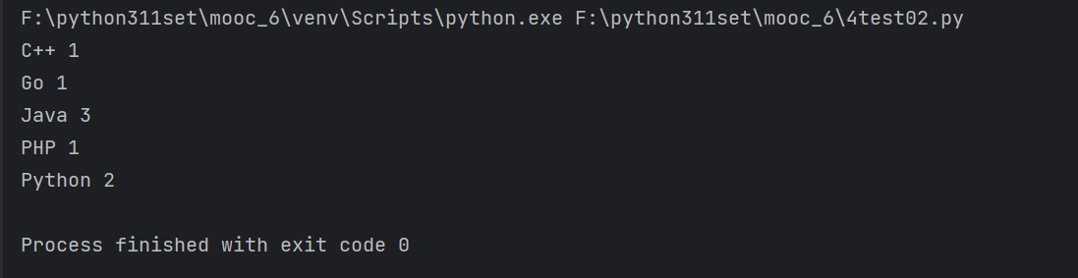

3. 采用while循环，获取给定字符串中的数字字符。要求考虑索引越界的情况，给出相应的提示。
【提示】
(1) 索引越界会发生IndexError异常。
(2) 一旦索引越界，即退出循环。

【输入样例】 "abc1234567def89"
【输出结果】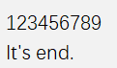

s = input("请输入一个字符串：")
i = 0
result = ""
while i < len(s):
if s[i].isdigit():
result += s[i]
i += 1
print("字符串中的数字字符为：", result)

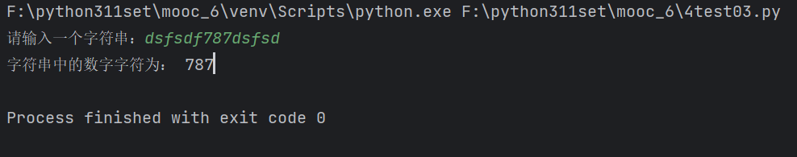

4.将文本文件code.txt中以#开头的注释行删掉，并将结果保存在新的文本文件new.txt中。

with open('F:\pytest4\code.txt', 'r') as f:
lines = f.readlines()

new_lines = []
for line in lines:
if not line.startswith('#'):
new_lines.append(line)

with open('F:\pytest4\enew.txt', 'w') as f:
f.writelines(new_lines)

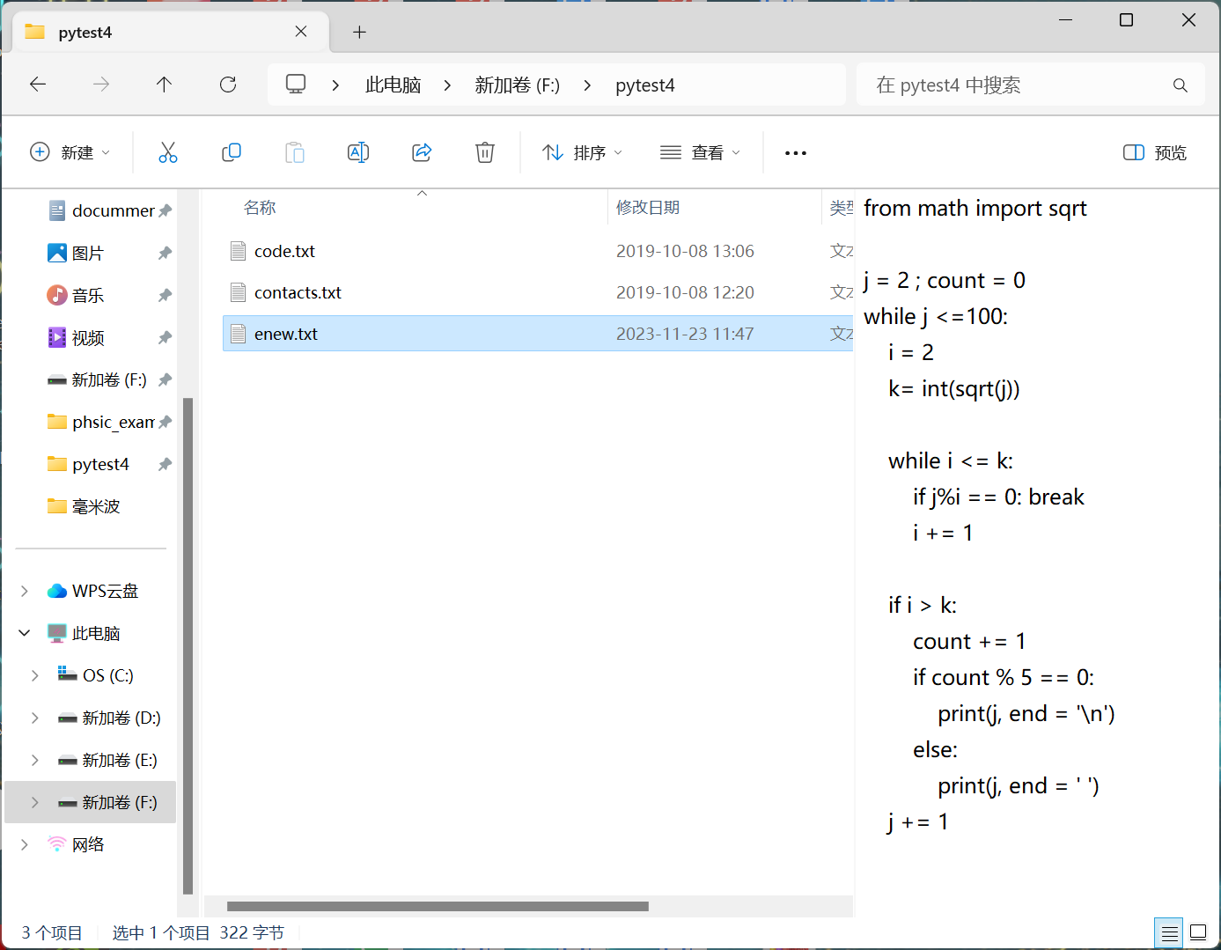

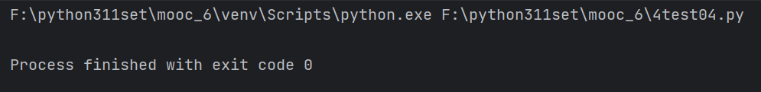

5.通讯录文件contacts.txt中存在若干联系人的信息，每个联系人的信息由姓名和电话号码组成，如下图所示。编写程序完成以下功能：输入姓名，若通讯录中存在，则将联系人信息输出；若不存在，则输出“Not Found”。
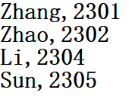

with open('F:\pytest4\contacts.txt') as fp:
lines = fp.readlines()
found = False
name = input("请输入待查的姓名：")
for eachline in lines:
c_name, phone_num = eachline.split(',')
if name == c_name:
print(eachline)
found = True
break
if not found:
print("Not found!")

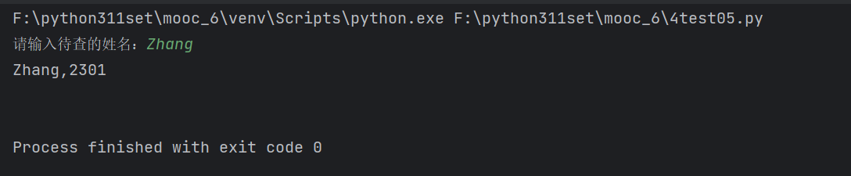

- 实验小结（包括问题和解决方法、心得体会等）
- 学会了python中基本的列表、元组、字典数据类型的用法，掌握文件读写操作。
- 遇到文件操作报错时，先检查一下文件地址是否正确
- 掌握python的常用内置函数，比如split()、append()、startswith()、isdigit()等用法
- 充分掌握遍历（for循环）的思想，掌握迭代对象的赋值、删除、分割等多种操作

五、指导教师评语

成 绩 |  |  | 批阅人 |  |  |  |  | 日 期

